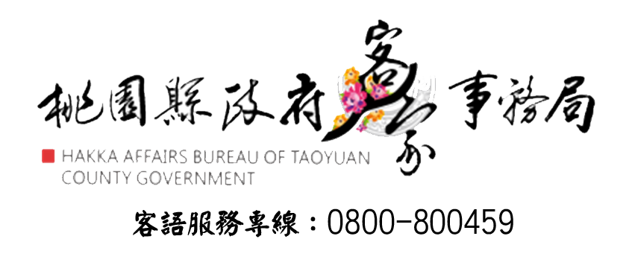
「2015桃園客家桐花祭－桐花唸謠大賽」比賽辦法

- 活動目的：為強化及落實客語之推廣與傳承，本市於2013年首次舉辦桐花唸謠大賽，受到熱烈迴響，並於2014年賡續辦理。2015年，適逢桃園改制直轄市，希望藉分為「幼兒園組」、「國小低年級組」2組的唸謠比賽，以本局編制客家桐花童謠為主，讓孩童藉以學習客語、了解客家文化，進而感受桃園的桐花之美。
- 指導單位：客家委員會、桃園市議會
- 主辦單位：桃園市政府
- 執行單位：桃園市政府客家事務局、桃園市政府教育局
- 比賽時間：104年4月11日（星期六）。
- 比賽地點：桃園市客家文化館演藝廳（桃園市龍潭區中正路三林段500號）。
- 參賽對象及組別：
- 以國小二年級以下及幼兒園學童就讀之學校組隊報名(各校最多5隊)。
- 組別分為2組：
1. 幼兒園組：就讀各公私立幼兒園學童。
2. 國小低年級組：一、二年級國小學童。
- 須以單一學校報名，每人限報1組，不得跨組、跨校或重複報名。
- 比賽唸謠須以本局編制之「2015桐花唸謠本及有聲CD光碟」為範圍。
- 參賽人數：每隊 10-15人為原則。
- 報名時間：即日起至104年3月27日（星期五）下午5點截止（郵寄報名以郵戳為憑）。
- 報名方式：填妥報名表以掛號郵寄、傳真或親自送達【2015桐花唸謠活動小組】報名。
- 郵寄：以掛號郵寄至116臺北市文山區萬寧街22號1樓，「2015桐花唸謠活動小組 收」。
- 親送：116臺北市文山區萬寧街22號1樓，或325桃園市龍潭區中正路三林段500號。
- 服務電話：02-2239-7222。
- 服務傳真：02-8230-0124。
【備註】參賽報名資料送出後，請務必確認送達狀況，逾期不予受理。報名完成者，將發放本局編制之「2015桐花唸謠本(含CD)」供練習之用；另可至桃園市政府客家事務局官網(www.tychakka.gov.tw)影音多媒體區觀看下載。
十一、比賽內容：
- 以本局編制之「2015桐花唸謠本（含CD）」30首童謠為範圍，比賽隊伍可：自行串連各首歌謠、添加動作、變換隊形及自由搭配桐花意象之造型、服裝及道具…等，可於符合主題狀況下充分發揮創意，每隊比賽時間以3至5分鐘為原則。
- 出場順序：報名結束後由主辦單位抽籤並公布出場順序(公告於活動網站及個別通知)。
十二、評審及評分方式：
- 評審：邀請兒童語文、歌謠專業背景具公信力評審，以客觀、公正、公開之評選方式進行。
- 評分方式：發音、咬字50%、桐花創意造型20%、手勢及舞蹈動作15%、團隊默契15%，均以總分定名次。
- 比賽順序：由主辦單位抽籤決定順序後另行通知，未於比賽時間出場之參賽者，視同棄權，不得異議。
十三、獎勵辦法：
- 第一名：新臺幣2萬元整。
- 第二名：新臺幣1萬5千元整。
- 第三名：新臺幣1萬元整。
- 第四名：新臺幣8千元整。
- 第五名：新臺幣6千元整。
- 佳作數名：各得新臺幣3千元整。
【備註】1.上開得獎隊伍各頒獎座1座及每人頒發獎狀1紙。
2.本局得要求各組第一名配合本局活動演出1次（原則為4/18賞桐健行表演節目）。
3.各名次及佳作隊數，屆時得依參賽隊伍及比賽結果，經評審決議增減之。
4.報名且完成比賽選手，每人贈送桐花祭創意文宣品1份。(由主辦單位隨機發送)。
5.凡報名並完成比賽但未獲得上列獎項者，每隊可領取1,500元車馬費。
6.指導老師部分：
- 參賽者應於報名時填列1位實際指導老師姓名(不限學校正式教師)，請勿僅掛名或賽後藉故更換情事。報名截止後不得更改指導老師，報名表上未列指導老師者，亦不得補報。
- 各組獲佳作以上之參賽隊伍，將針對其指導老師（限報名表有填列者）製發感謝狀。
十四、頒獎：
- 比賽成績於當日公布，代表之獎狀及獎盃當日領取，其他獎狀至遲於比賽結束後3週內寄送，獎金以匯款或親領方式支付。
- 各組第一名須視情況配合出席「2015桃園客家桐花祭」賞桐健行暨祭天儀式活動並擔任演出（不另致酬），上述得獎者若無正當理由，不配合出席頒獎或演出者，主辦單位得取消得獎資格及獎金。
十五、注意事項：
- 參賽作品須為自行創作，限未經發表或出版者，且無發生侵害第三人著作權利之情事；如有抄襲、重製、侵權、誹謗、妨害風俗或違反其他法令等情形發生，除取消入選資格、追回獎金外，參賽者應負一切相關法律責任。
- 參賽者若因報名手續不完整，且未能於主辦單位通知後2日內完成補正，將視同放棄參賽資格，不得異議。報名相關資料，請自留底稿，主辦單位不予退件。
- 報名參賽之隊員，應事先確認自身健康狀況許可參與本活動，若因隱瞞致疾病發生之情事，概由當事人自行負責。
- 凡報名參加本比賽者，視為已充分瞭解本比賽規則中各條款，並同意完全遵守本規則所述之各項規定。
- 依所得稅法規定，得獎金額超過新臺幣2萬元以上(含)之得獎者，需由執行單位代扣10%稅金，臺灣居住未滿183天之外僑人士不論得獎金額多寡，皆扣20%稅金。
- 最新活動消息請隨時注意活動官網之公告，並以其為準，本簡章相關事項如有疑義或其他未盡事宜，主辦單位保有解釋及變更之權利。
- 本次活動過程將全程錄影，而所有相關彩排及正式比賽過程在參賽隊伍簽署「著作權同意書」(附件2)後，都有可能運用於往後本單位相關宣傳內容，參賽人員不得異議。
- 因受場地限制與安全考量，比賽期間不提供彩排及練習場所，參賽團體請依序就座。
- 每一參賽團體在報到時都會領到領隊證、拍照證等各1張，比賽期間在比賽地點懇請務必戴上相關證卡，以共同維護賽場秩序，讓賽事順利進行，避免不必要的干擾。
- 戴掛拍照證之專人，請依規定於指定拍照、錄影範圍內進行之，懇請確實配合。
- 會場內為維持比賽程序之順暢，部分區域設有評審工作席、計時席、成績作業席…等管制區，非經工作人員同意，請勿進入。
- 本市實施「強制垃圾分類」作業，請各參賽團體及個人，務必於活動期間確實配合將垃圾分為「一般垃圾」、「資源垃圾」、「廚餘」…等類，也請自備水壺或水杯，以落實環保教育。
- 活動小組連絡電話:02-2239-7222湯小姐 (上午8點起至晚上9點止)。
- 客語服務專線：0800-800-459(上午8點30分起至下午5點止)。
- 主辦單位保留本比賽辦法修正、更改與刪除之權利，如有未盡事宜，以活動官網公告為準。

「2015桃園客家桐花祭-桐花唸謠大賽」
附件1
報名表
「2015桃園桐花唸謠大賽」報名表
參賽組別 |  | - 幼兒園組 □國小低年級組
參賽隊名
參賽人數 |  | 人
指導老師（一位為限）
歌謠名稱 |  | (多首歌謠串聯者請皆寫上)
電 話
地 址
參賽代表者資料
姓 名 |  |  | E-MAIL
性 別 | □男 □女 |  | 手 機
聯絡地址

比賽參賽隊員姓名 |  | 比賽參賽隊員姓名
「2015桃園客家桐花祭-桐花唸謠大賽」
著作財產權授權同意書
附件2
本人(團體) 保證參賽作品 (唸謠名稱) 音樂使用皆符合比賽之規定，絕未侵害他人著作權，如有不實或違反著作權法及相關規定以致引起糾紛，本人(團體)須自負法律責任，主辦單位並得要求本人(團體)返還全部得獎獎勵。於本同意書內容範圍內，可歸責於本人(團體)之事由，致主辦單位有所損害，本人(團體)應負賠償之責。
本人(團體)作品一旦入選獲獎，同意將得獎作品(包含編舞、造型)之全部著作財產權無條件授權予主辦單位並擁有不限時間、次數及地域之利用權限，主辦單位享有例如出版各式影音、書籍、發行各類形態媒體、網路宣傳、公開演出、公開播送、公開上映、公開傳輸等之權利，主辦單位並得再授權第三人利用，且不需另行通知及支付報酬。以上本人(團體)絕無異議，特立此同意書。
立 書 人:
序 | 姓 名 | 出生年月日 | 聯絡電話 | 聯絡地址 | 簽名
1
2
3
4
5
6
7
8
9
10
11
12
13
14
15
中華民國 104年 月 日

